实验八 常用实用类

## 实验目的：

1、掌握java常用类的方法

2、掌握String类与数值类型数据的相互转化

3、掌握正则表达式的应用

## 实验内容：

从键盘输入一行字符，截取其中的数字子串存入数组中，输出数字子串，然后将其转化成数值后求和，输出和。

## 实验代码：

package com.shf.demo8;  
  
import java.util.ArrayList;  
import java.util.Arrays;  
import java.util.List;  
import java.util.Scanner;  
import java.util.regex.Matcher;  
import java.util.regex.Pattern;  
  
public class Sum *{* public static void main*(*String*[]* args*) {* Scanner scanner = new Scanner*(*System.*in)*;  
 System.*out*.print*(*"请输入字符串包含数字："*)*;  
 String str = scanner.nextLine*()*;  
  
 Matcher matcher = Pattern.*compile(*"*[*^0-9*]*"*)*.matcher*(*str*)*;  
  
 String numStr = matcher.replaceAll*(*","*)*;  
 List*<*String*>* strList = new ArrayList*<*String*>(*Arrays.*asList(*numStr.split*(*","*)))*;  
 System.*out*.println*(*strList*)*;  
  
 strList.removeAll*(*Arrays.*asList(*""*))*;  
 System.*out*.println*(*strList*)*;  
  
 int sum = 0;  
 for *(*int i = 0; i < strList.size*()*; i++*) {* sum += Integer.*parseInt(*strList.get*(*i*))*;  
 *}* System.*out*.println*(*"sum= "+sum*)*;  
 *}  
}*

## 实验截图：

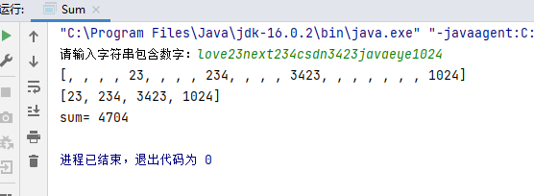

## 实验小结：

通过本次实验我学会了java常用类的方法（Object类、String类和StringBuffer、System 和 RunTime类、日期类、Math类）的基本使用；掌握String类与数值类型数据的相互转化（Boolean(String s)、Integer(String s)、Long(String s)、Float(String s)、Double(String s)）；掌握正则表达式(**Pattern 、Matcher**)的应用